
《国際関係コース公開講演会》

私の中国研究の「原風景」及び
日中関係の現状と課題
～現代中国の政治・外交研究へのいざない～

龍谷大学国際関係コースでは、新進気鋭の現代中国政治研究者である鈴木隆氏（愛知県立大学准教授）をお招きして、世界で今日急速に存在感を増しつつある中国をテーマとした講演会を開催します。国際関係コースの学生はもちろんのこと、それ以外の学生・教職員の方々もどうぞ自由にご参加ください。

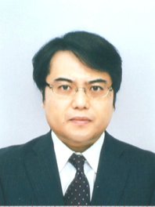
●講師： 鈴木隆 氏 （愛知県立大学外国語学部准教授）

【プロフィール】
すずき・たかし。専門は現代中国政治、中国共産党研究。1996年慶応義塾大学法学部政治学科卒業、1997年吉林大学大学院行政管理系文部省派遣留学（1998年まで）、2004年慶應義塾大学大学院法学研究科後期博士課程満期退学。その後、外務省国際情報統括官組織専門分析員、日本国際問題研究所研究員などを経て、2012年より愛知県立大学外国語学部准教授（現在に至る）。主要な著作として、『中国共産党の支配と権力』（慶應義塾大学出版会、2012年）などがある。日本貿易振興機構（ジェトロ）アジア経済研究所の第34回（2013年度）「発展途上国研究奨励賞」を受賞。

●日時：2015年5月15日（金）10:45～12:15
●会場：21号館407教室
●参加：事前申込不要、入場無料
●問合先：ochiai＠law.ryukoku.ac.jp（落合雄彦法学部教員）



“SORRY, I’M BUSY RIGHT NOW.”

